ПРИМЕР

Уважаемые студенты,

В этом году ваш экзамен/контрольная работа «_________________» пройдет в онлайн-формате.

Так как в ваш экзамен будут включены задания: письменные/ на аудирование/ в подгрузкой файла в виде ответа, мы рекомендуем пройти пробное тестирование с проверкой этого функционала.

Прохождение пробного испытания не является обязательным, не проверяется и никак не влияет на Вашу оценку, однако мы настоятельно рекомендуем изучить систему заранее, чтобы в день испытания Вы были готовы к новому формату проведения. В пробном варианте не ведутся аудио- и видеозаписи Ваших действий.

Ваше пробного испытание _______________ включает в себя: аудирование/ чтение/ письмо (общая длительность/длительность каждой части___________ мин.) пройдет на платформе Дистанционных испытаний НИУ ВШЭ https://et.hse.ru/

Для прохождения испытания пройдите по ссылке: ссылка на тест на et.hse.ru

Для входа в систему тестирования используйте в качестве логина и пароля ваш корпоративный электронный адрес, на который вы получили данную рассылку.
Рекомендуется сменить пароль после первого входа на платформу.

Если вы не можете войти, воспользуйтесь функцией восстановления пароля: https://et.hse.ru/login/forgot_password.php (поиск по адресу электронный почты).

НИМАНИЕ! НЕ используйте какой-либо другой email в качестве пароля и логина!

Примеры:
Действия студентов во время выполнения заданий в разделе «Аудирование».
1) Открыть вкладку с аудиофайлом. Нажать play.
2) Открыть вкладку с тестом и начать выполнять задания.
3) Можно регулировать звук аудио.

Действия студентов во время выполнения заданий в разделе «Чтение».
1) Открыть в соседней вкладке pdf-файл.
2) Открыть задания для раздела «Чтение» и приступить к их выполнению. Рекомендуем работать с двумя окнами, как показано далее.
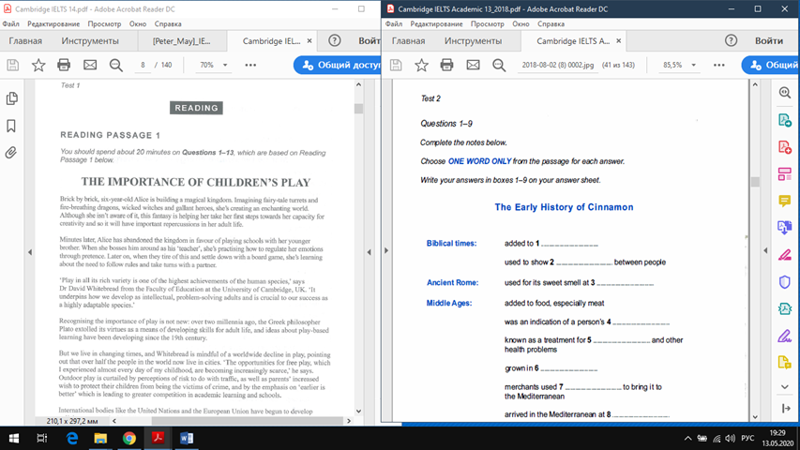
3) Нельзя открывать другие окна и вкладки.

Действия студентов во время написания части «Эссе»/письменного задания
- Студенты работают только с одним окном/ вкладкой, в котором выполняют задание. Открытие других окон/ вкладок не допускается;
- Для выполнения письменного задания необходимо в отдельной вкладке открыть Microsoft Word, ответить на вопрос, сохранить файл на рабочем столе и загрузить ответ в виде файла (отдельно для каждого вопроса) в поле загрузки файла строго перед завершением и отправкой полностью выполненного экзамена, до того, как нажмете кнопку завершения экзамена «отправить все и завершить тест». Название файла: (пример).

Во время выполнения заданий: можно/нельзя.

Завершение работы:
• Если вы уверены в своих ответах и готовы отправить их на проверку, нажмите кнопку «закончить попытку».
• После этого вы перейдете на страницу подтверждения, где нужно еще раз нажать на кнопку «отправить все и завершить тест» отправить ответы и закрыть используемые вкладки.

Желаем удачи.

